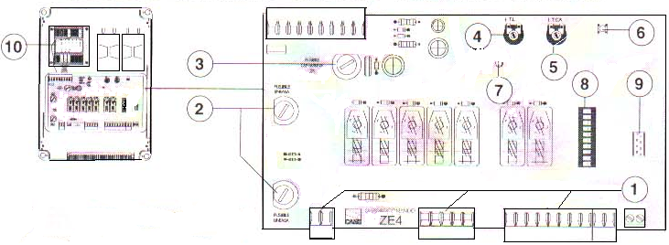БЛОК УПРАВЛЕНИЯ ZE4

- Колодки подключения.
- Сетевые предохранители 5А.
- Предохранитель системы управления 2А.
- TL – установка времени работы (15÷80с).
- ТСА – установка времени автоматического закрывани (1÷120с).
- Кнопка запоминания радиокода.
- Индикатор запоминания радиокода.
- DIP-SWITCH – выбор режимов работы.
- Разъем платы радиоприемника.
- Регулировка усилия мотора (1min – 4 max).

DIP-SWITCH – выбор режимов.

1 ON | Автоматическое закрывание включено (1 OFF – выключено).
2 ON | “Открыть-стоп-закрыть-стоп” – функция кнопки (2-7) и радиоуправления включена.
2 OFF | «Окрыть-закрыть» – функция кнопки (2-7) и радиоуправления включена.
3 ON | «Только открывание» – функция радиоуправления включена (3 OFF-выключена).
4 ON | Предварительное включение (5 с) сигнальной лампы включено  (4 OFF – выключено).
5ON | Функция обнаружения препятствия включена (5 OFF – выключена).
6 ON | Функция "Присутствие оператора" включена (6 OFF – выключена).
7 OFF | Функция открывания в режиме закрывания включена.  Устройство безопасности подключено к клеммам 2-С1.  Если устройство безопасности не используется - установите 7 ON.
8 OFF | Функция «Полный стоп» включена.  Устройство безопасности подключено к клеммам 1-2.  Если устройство безопасности не используется, установите 8 ON.
9 OFF | Функция концевого выключателя ограничения открывания включена.  Концевой выключатель подключен к клеммам F – FA.  Если концевой выключатель не используется, установите 9 ON.
10 | Не используется. Установите 10 OFF.

Колодки подключения

L1 – L2 Сеть ~ 220V

U – W – V Подключение мотора ~ 220V – 600W

W – E1 Сигнальная лампа ~ 220V – 25W движения ворот

E1 – E3 Лампа освещения ~ 220V – 60W

10 – 11 Питание аксессуаров ~ 24V – 20W макс.(фотоэлементы и т. д.)

ЕВ – 11 Электрозамок ~ 24V – 15W макс.

10 – 5 Лампа-индикатор «ворота открыты» ~ 24V – 3W макс.

1 – 2 Кнопка «Стоп» (Н.З.)

2 – 7 Кнопка «Открыть-Закрыть» (Н.Р.) (см. DIP-SWITCH 2-3) и радиоконтакт

2 - C1 Контакты фотоэлементов (Н.З.) – «открывание в режиме закрывания»

F – FA Концевой выключатель (Н.З.) при открывании

Ψ Антенна

Внимание! Если нет подключений к клеммам 1 – 2 установите DIP-SWITCH 8 ON, к клеммам 2 – С1 установите DIP-SWITCH 7 ON, к клеммам F – FA установите DIP-SWITCH 9 ON.

